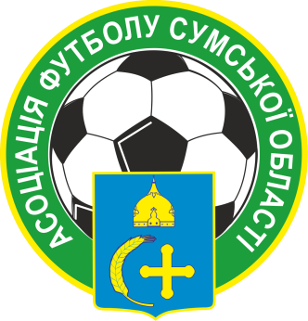

Призначення офіційних осіб АФСО на матчі Чемпіонату Сумської області з футболу
ПЕРША ЛІГА

№ | Дата | Місто,  стадіон | Матч |  | Арбітр | Асистент арбітра1 | Асистент арбітра2 | Спостерігач арбітражу
17. | 18.07.2020  17:00 | Соснівка,  Глух. р-н | «Дружба»  Глухівський р-н | ФК «Дружба»  Дружба | Петренко В.О.  (Шостка) | Сидоренко І.О.  (Шостка) | Кутах Я.М.  (Білопілля) | Сидоренко О.Ф.  (Шостка)
18. | 18.07.2020  16:00 | Очкіне | «Десна»  Очкіне | «Аграрник-Авангард»  Білопілля | Мозговий А.Ю.  (Суми) | Скрипник В.А.  (Суми) | Шабан О.С.  (Суми) | Самолюк В.В.  (Суми)
19. | 18.07.2020  17:00 | С.Буда | «Лідер»  С.Буда | «Спартак»  Глухів | Растроста О.М.  (Суми) | Кисельов В.О.  (Суми) | Жуковець В.М.  (Суми) | Таранушенко С.П.  (Суми)
20. | 18.07.2020  17:00 | Шостка | «Колос»  Шосткинська ОТГ | ФК«Шахтар-ДЮСШ ім..Маміашвілі»  Конотоп | Коваль О.С.  (Суми) | Рогозін М.А.  (Недригайлів) | Мищенко Д.І.  (Суми) | Давиденко В.А.  (Суми)

